云南省供应

价格异常药品信息申报

用户操作手册（申报企业）

2020 年 12月

1/16

目录

目录

一 云南省药品集中采购申报系统V3.0 4

1 企业操作说明 4
1.1 系统登录方式 4

1.1.1 登录界面 4

1.1.2 导航界面 5

1.1.3 首页 5

1.2 企业申报管理 6

1.2.1 企业信息申报 6

1.3 在网药品价格调整 7

1.3.1 在网药品价格信息申报 7

1.4 药品申报管理 7

1.4.1 药品信息申报 8
1.4.2 药品信息维护 8

1.5 基础信息管理 10

1.5.1 基础信息维护申请 10

1.5.2 基础信息申请列表 11

二 相关说明 12

1 登录用户 12

2 附件上传 12

2/16

一 引言

- 编写目的

本用户手册指导云南省供应价格异常药品信息申报用户了解系统功能、进行系统操作。

- 读者对象

本用户手册预期读者为使用此系统的所有申报企业用户操作人员。

- 术语和缩略语


术语或缩略语 解释

流水号

企业申报药品的唯一性代码

3/16

二 云南省药品集中采购申报系统V3.0

- 企业操作说明

1.1 系统登录方式

1.1.1 登录界面

用户通过云南省药品集中采购申报系统V3.0进行登录。打开浏览器，

在地址栏输入登录地址（www.ynyyzb.com.cn）并回车，点击系统入口，选择

【药品集中采购申报系统V3.0】，打开登录页面。
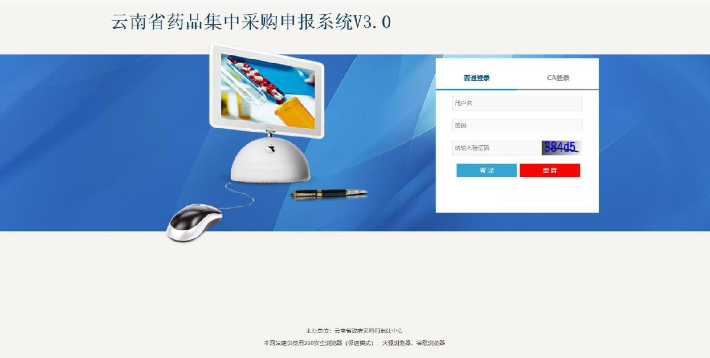

4/16

1.1.2 导航界面

在该区域，输入正确的用户名、密码、验证码，然后回车或单击登录

按钮；如登录信息填写错误可重新填写，登录成功后进入导航页面。

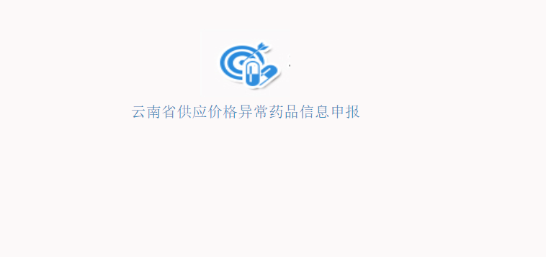
1.1.3 首页

点击【云南省供应价格异常药品信息申报】项目，进入系统首页。

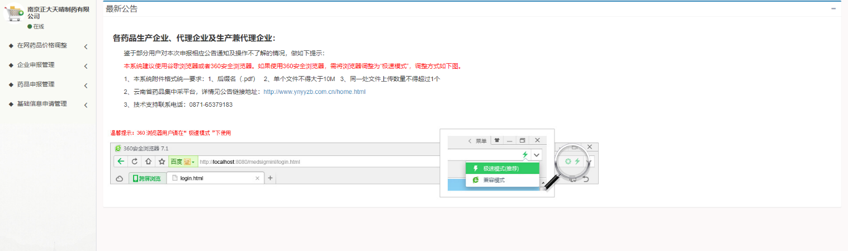

5/16

1.2 企业申报管理

该功能模块为申报企业提供企业信息以及其所属营业执照/许可证信息

的申报功能。

1.2.1 企业信息申报

点击左侧菜单栏【企业信息申报】菜单，跳转至未提交企业信息列表，列表展示本次申报项目信息。注意事项：产品信息申报前请提交企业信息申报。

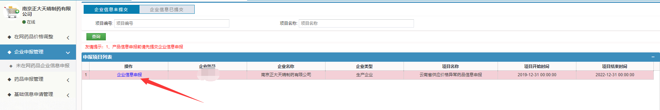

点击【企业信息申报】按钮，跳转企业信息申报页面。注意事项：企业账号、企业名称、企业类型系统自动生成不可修改。
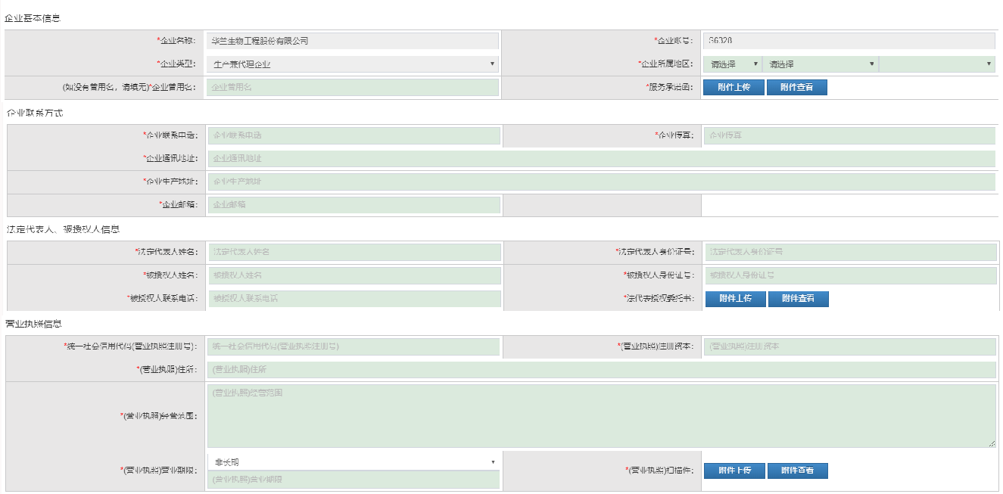

6/16
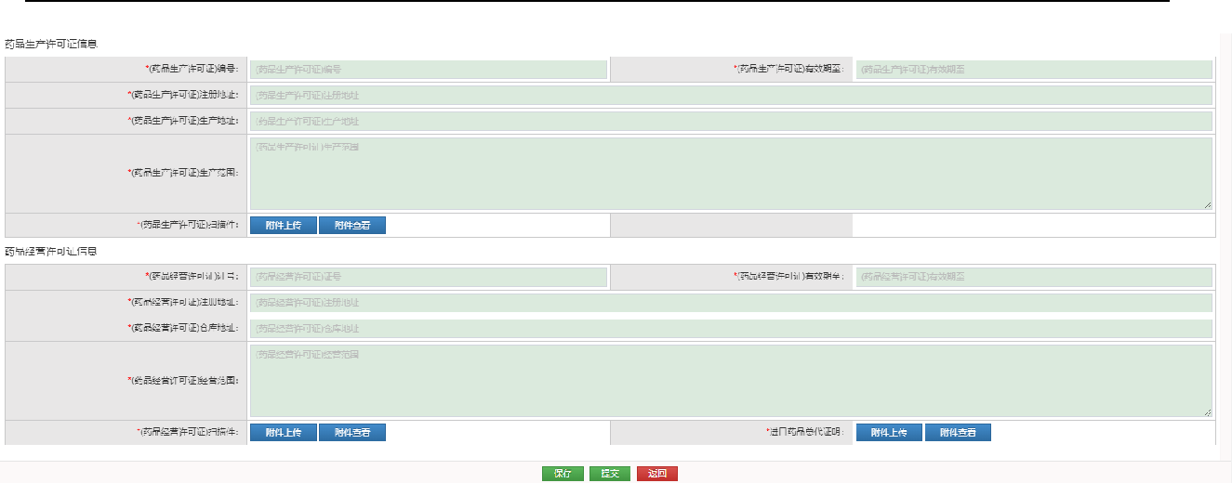

点击【保存】按钮并确定，将填写的企业信息保存，可重新修改。点击【提交】按钮并确定，系统将对填写的企业信息进行非空、格式及附件是否上传校验，若通过校验，则企业信息提交成功，页面跳转至已提交企业信息列表。若未通过校验，则企业信息提交失败，用户可根据相应提示信息更改相关项。点击【返回】按钮，返回上一级。

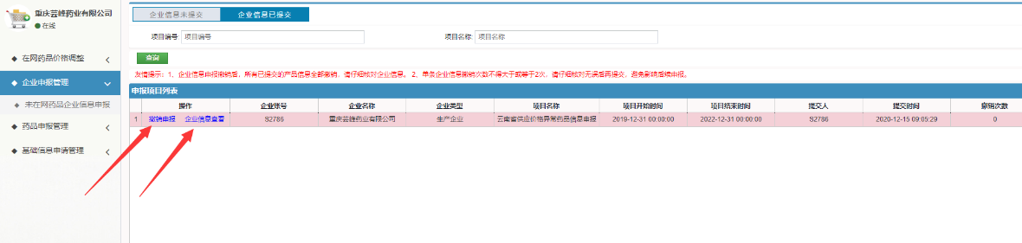

点击【撤销】按钮并确定，将已提交的企业信息撤销，可重新编辑修改。注意事项：撤销次数限制2次，默认撤销次数为0，撤销次数显示2时无法撤销。企业信息撤销后，所有已提交药品信息系统自动撤销，需重新填报提交。

1.3 在网药品价格动态调整

该功能模块为申报企业修改药品价格功能。

1.3.1 在网药品价格信息申报

点击左侧菜单栏【编辑】菜单，跳转至药品价格调整页面。
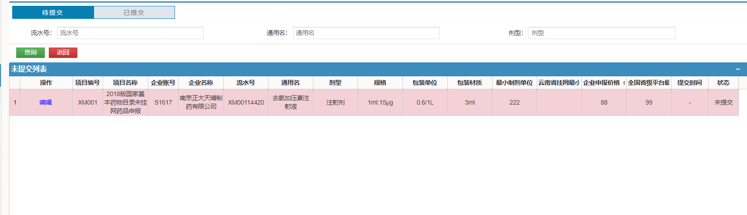

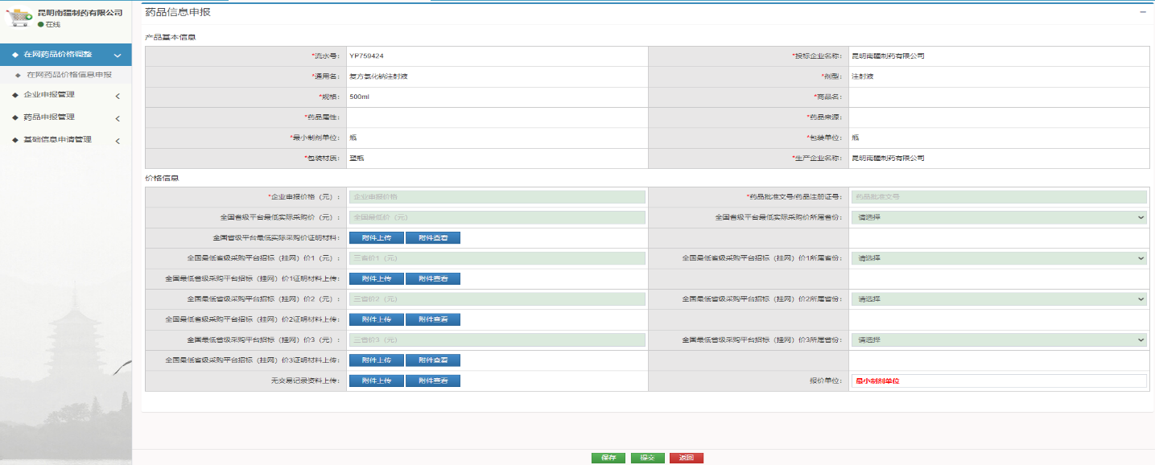
注意：企业申报价格、药品批准文号必填；

填写完价格信息点击【提交】按钮，跳转已提交页面。

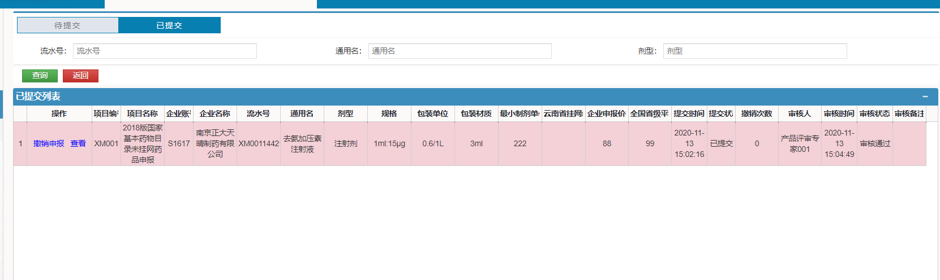

该页面可以看到具体的审核情况，点击【查看】按钮，可以看到自己更改的价格信息以及药品信息。点击【撤销】按钮并确定，将已提交的企业信息撤销，可重新编辑修改。注意事项：撤销次数限制2次，默认撤销次数为0，撤销次数显示2时无法撤销。

6/16

1.4 药品申报管理

该功能模块为申报企业提供药品信息的申报功能。 注意事项：药品信

息申报前请确认已提交企业信息。

1.4.1 未在网药品信息申报

点击左侧菜单栏【药品信息申报】菜单，跳转至申报项目列表，列表展示本次申报项目信息。
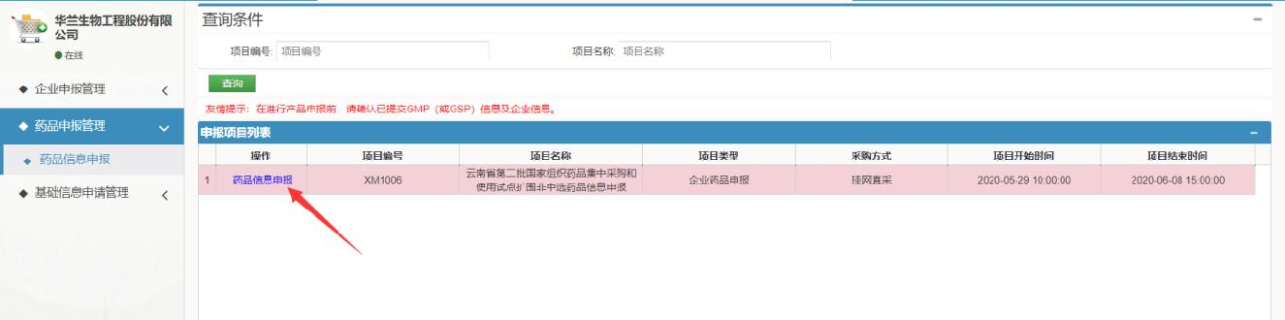

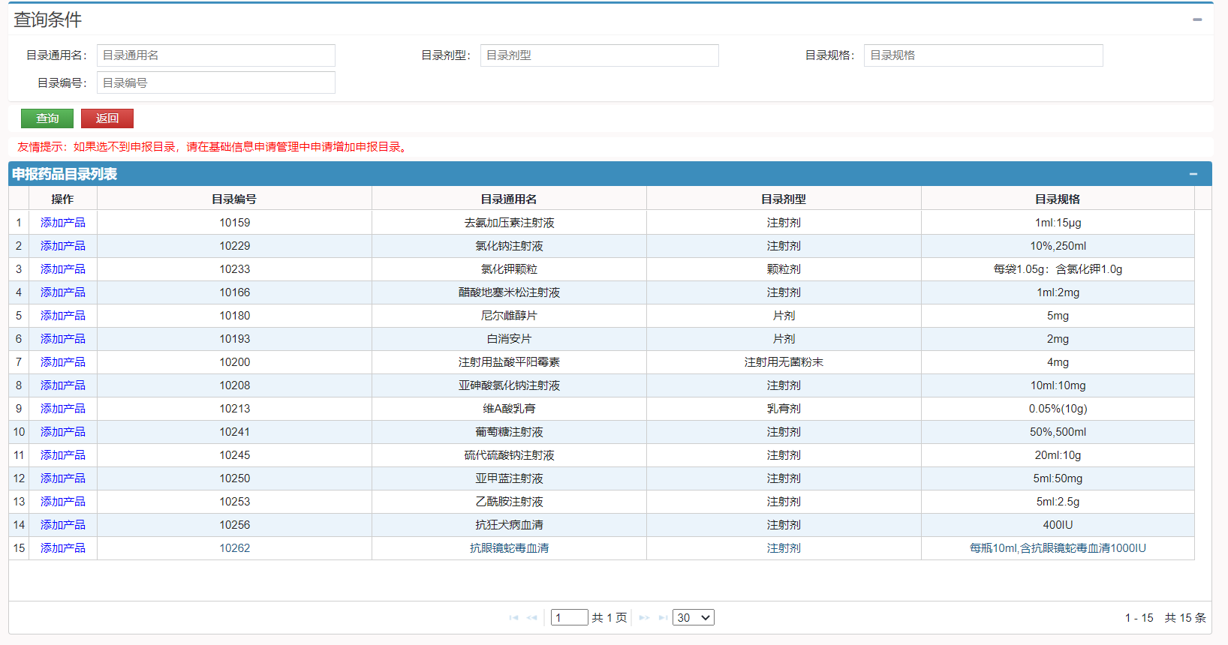
点击【药品信息申报】按钮，跳转至待提交列表，列表展示本次申报待提交药品信息。
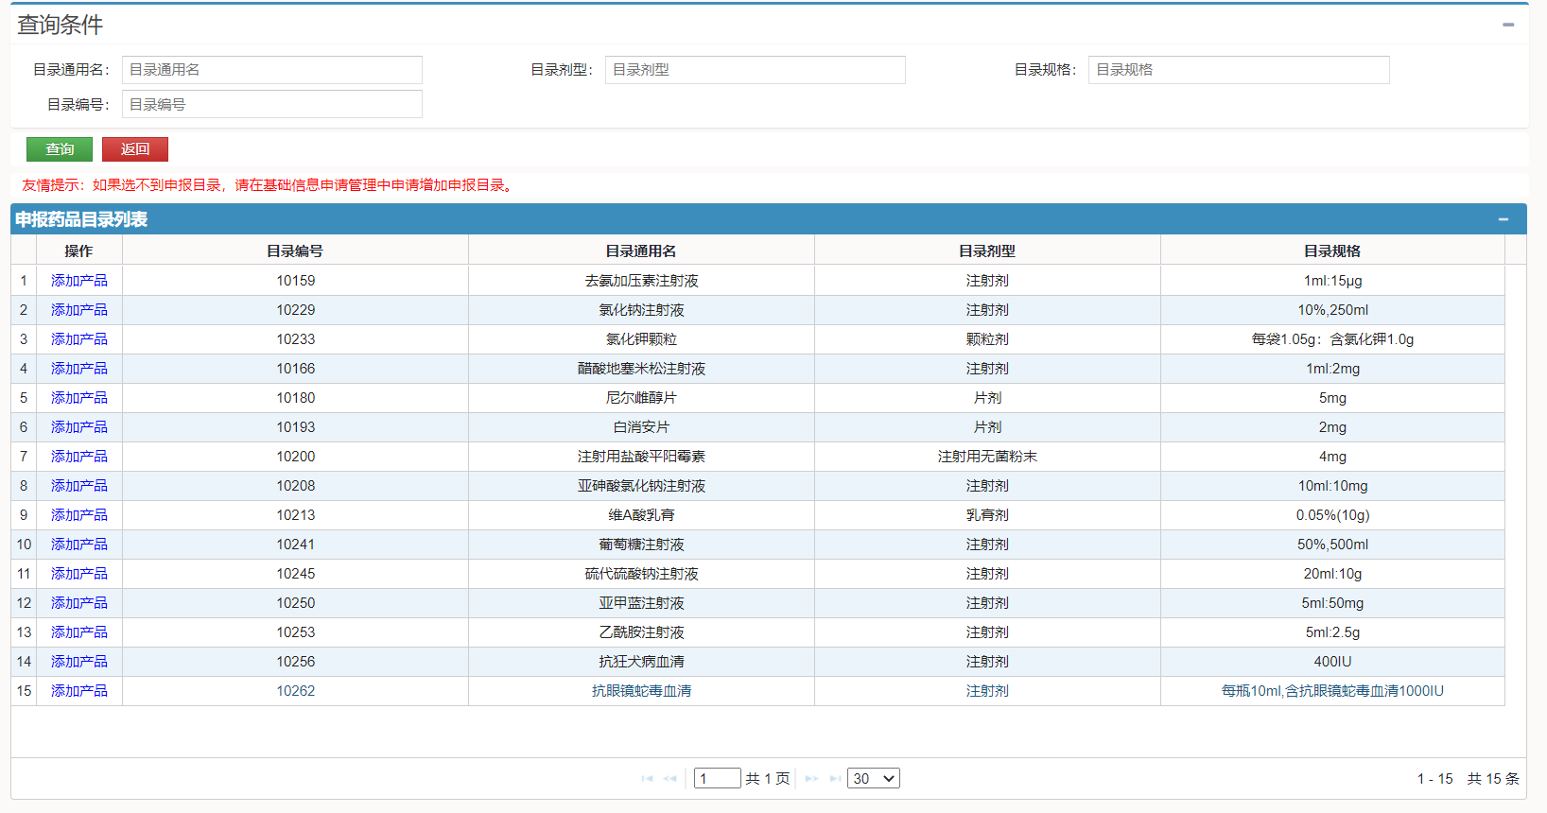
点击【添加产品】按钮，跳转药品信息申报页面。注意：同一家企业（通用名、剂型、规格、包装材质、药品来源）完全相同的产品不可以重复申报。

药品来源分为国产、进口、进口分包装。药品来源为国产或者进口分

包装时，生产企业名称为投标企业名称；药品来源为进口时，生产企业名称为进口药品生产厂家，需用户手动填写。
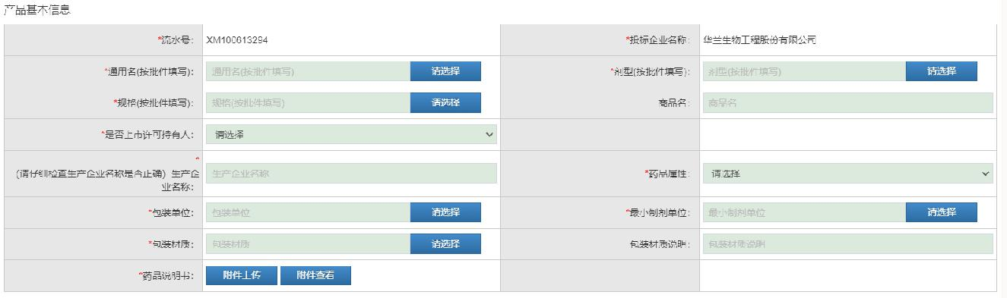

流水号为系统自动生成，包装单位等信息由基础数据字典中选择，如果选不到用户需要的信息，用户可在基础信息维护申请中申请添加。
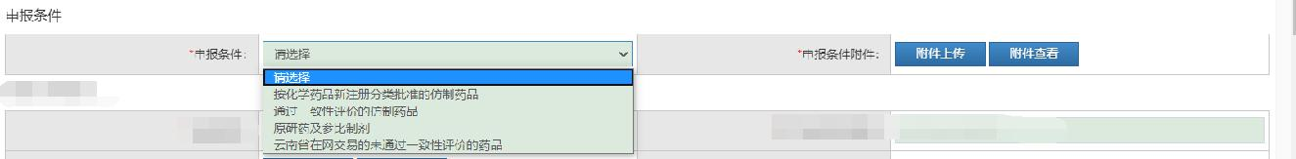

申报条件为“云南省在网交易的未通过一致性评价的药品”时，需要填写在网商品ID。
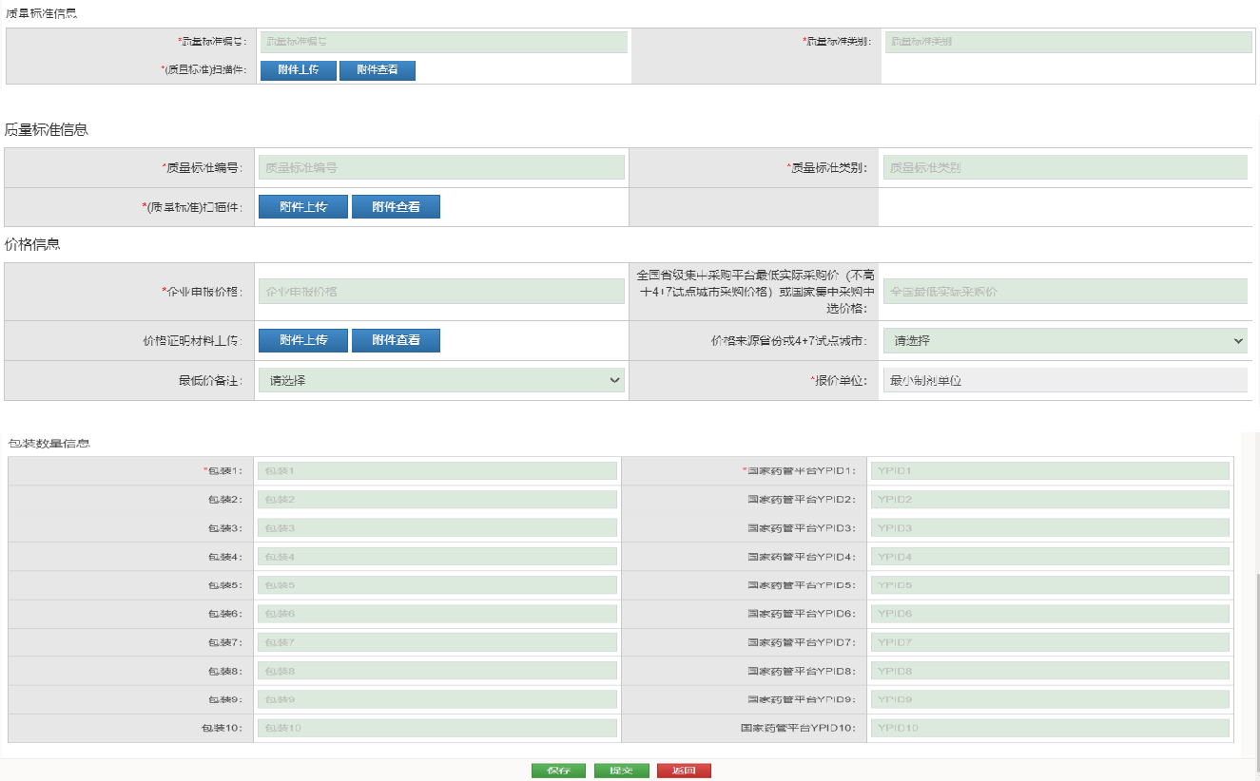

注意：填写包装数量必须填写国家药管平台YPID。

点击【保存】按钮并确定，将填写的药品信息保存，可重新修改。点

击【提交】按钮并确定，系统将对填写的药品信息进行非空、格式及附

件是否上传校验，若通过校验，则药品信息提交成功，页面跳转至已提

交药品信息列表。若未通过校验，则药品信息提交失败，用户可根据相

应提示信息更改相关项。

1.4.2 未在网药品信息维护

点击左侧菜单栏【未在网药品信息维护】菜单，跳转至申报项目列表，列表展示本次申报项目信息。

点击【药品信息申报】按钮，跳转至待提交列表，列表展示本次申报待提交药品信息。

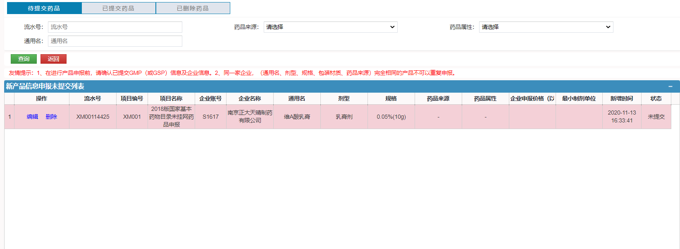

点击【编辑】按钮，跳转药品信息申报页面，可以修改刚才申报填写的信息。注意：同一家企业（通用名、剂型、规格、包装材质、药品来源）完全相同的产品不可以重复申报。

药品来源分为国产、进口、进口分包装。药品来源为国产或者进口分

包装时，生产企业名称为投标企业名称；药品来源为进口时，生产企业名称为进口药品生产厂家，需用户手动填写。

流水号为系统自动生成，包装单位等信息由基础数据字典中选择，如果选不到用户需要的信息，用户可在基础信息维护申请中申请添加。

申报条件为“云南省在网交易的未通过一致性评价的药品”时，需要填写在网商品ID。

注意：填写包装数量必须填写国家药管平台YPID。

点击【保存】按钮并确定，将填写的药品信息保存，可重新修改。点

击【提交】按钮并确定，系统将对填写的药品信息进行非空、格式及附

件是否上传校验，若通过校验，则药品信息提交成功，页面跳转至已提

交药品信息列表。若未通过校验，则药品信息提交失败，用户可根据相关提示信息修改

1.5 基础信息管理

该功能模块为申报企业提供申请添加通用名、剂型等基础信息的功能。

注意事项：如果用户在药品信息申报，通用名、剂型、规格等信息选不到

需要的信息，在该模块下可向招采中心申请添加相应信息。

1.5.1 基础信息维护申请

点击左侧菜单栏【基础信息维护申请】菜单，跳转至基础信息申请添加页面。
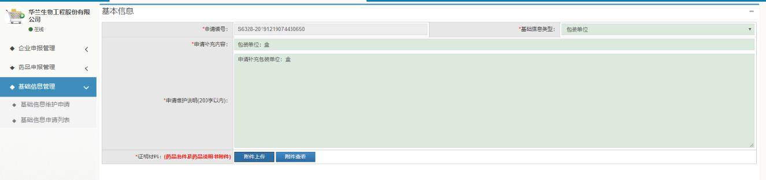

点击【保存】按钮并确定，将填写的基础信息保存，可重新修改。点击【提交】按钮并确定，系统将对填写的基础信息进行非空、格式及附件是否上传校验，若通过校验，则基础信息维护申请提交成功，页面跳转至已基础信息申请列表。若未通过校验，则基础信息提交失败，用户

可根据相应提示信息更改相关项。点击【返回】按钮，返回上一级。

1.5.2 基础信息申请列表

点击左侧菜单栏【基础信息申请列表】菜单，跳转至基础信息申请未提交列表页面。
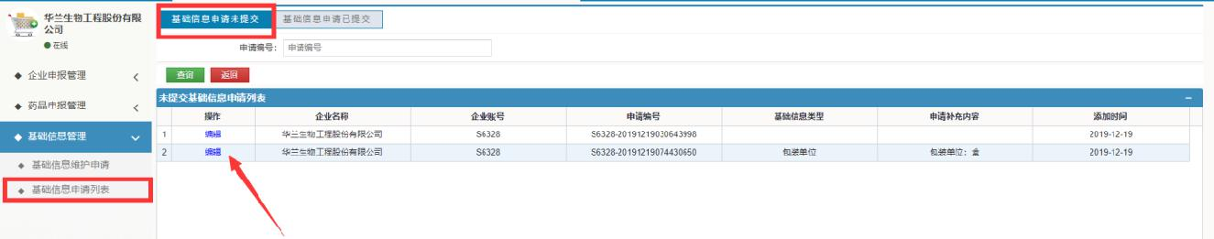

点击【编辑】按钮，可对已保存的基础信息重新修改。点击【基础信息申请已提交】按钮，跳转至基础信息申请已提交列表页面。
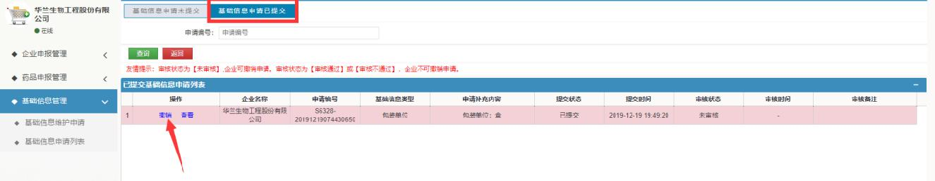

点击【撤销】按钮并确定，将已提交的基础信息撤销，可重新编辑修改。注意事项：审核状态为【未审核】企业可撤销申请，审核状态为【审核通过】或【审核不通过】时，企业不可撤销申请。

11/16

二 相关说明

- 登录用户

登录本系统需使用云南省药品集中采购交易系统申报企业主账号登录，

子账号没有操作权限。登录过程中如提示“用户名或密码不正确”等提示

信息，请在云南省药品集中采购交易系统找回用户名或重置密码。如何找

回或重置密码操作请查看办事指南。

技术支持联系电话：0871-65379183

- 附件上传

本次申报附件格式统一要求：1）附件后缀名.pdf 2）附件大小不得超过10M 3）同一处附件上传数量不得超过1个

1、附件上传建议使用谷歌浏览器。点击【附件上传】按钮，正确加载页面如下图所示：

12/16
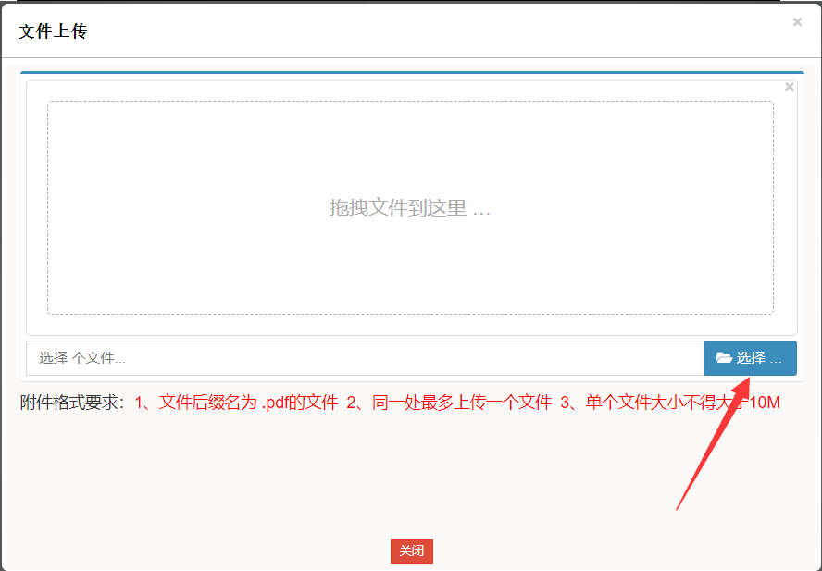

2、点击【选择】按钮，选择需要上传的pdf文件，选择完成后，页面如下图：
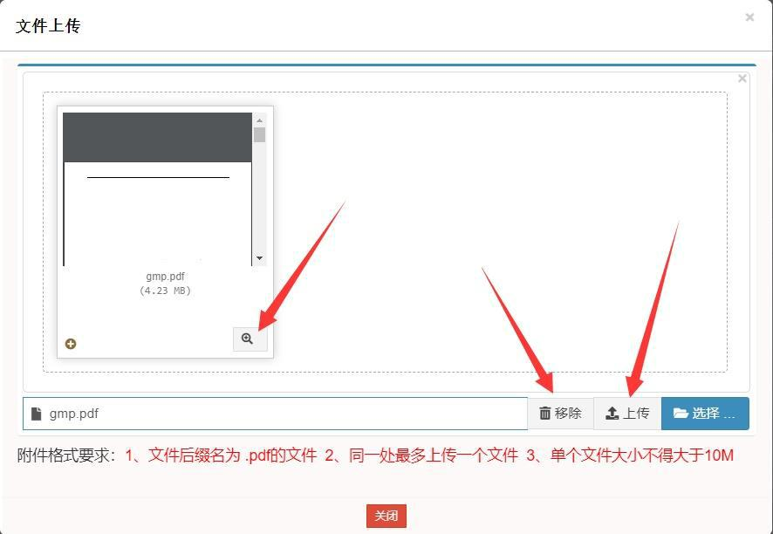

3、点击【移除】按钮，可删除当前选择的pdf附件。点击【预览】图标，可浏览当前选择的pdf附件。点击【上传】按钮，等待页面上传pdf附件，待提示上传成功后，页面自动关闭。

13/16

4、点击【附件查看】按钮，可查看当前上传的pdf附件，如下图。

点击【预览】图标，可浏览当前选择的pdf附件。点击【删除】图标，

可删除当前上传的pdf附件。
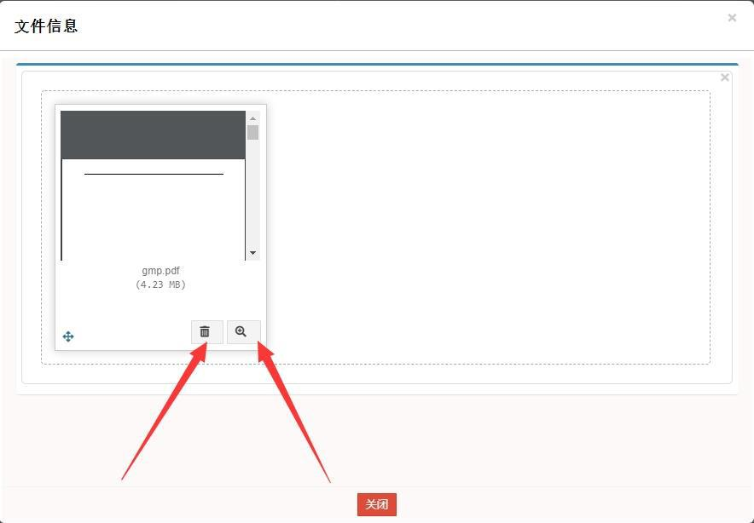

注意：如果浏览器模式不正确或网路速度太慢，可能导致附件上传页面加载错误，如下图；如遇到以下等错误加载页面，请更换浏览器或联系技术支持。

错误1：点击预览按钮不显示详细内容
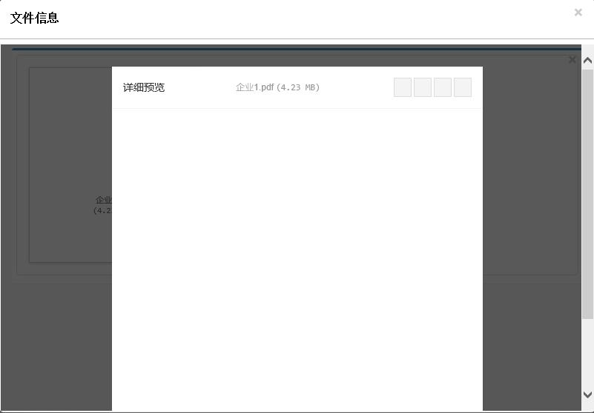

14/16
错误2：选择完成附件后，没有正确加载文件。
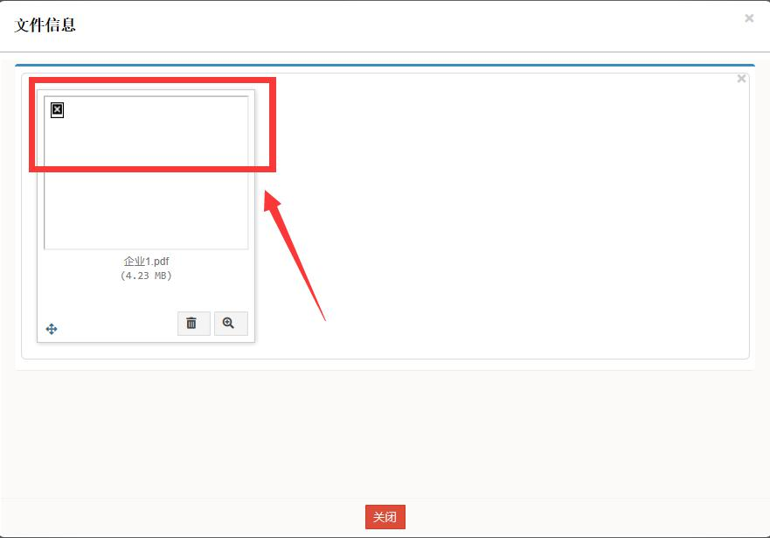

错误3：附件上传完成后，点击附件查看显示“非站内请求”。
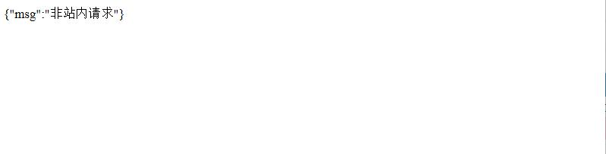

15/16

16/16

